LED品牌 LED Chip Brand : philips/Bridgelux/
输入电压 Input Volage : AC100-240V 50/60Hz
整灯电压 Light Efficiency : >100m/W
色 温 Color Temperature : 3000K/4500K
工作温度 Operating Temperature : -40℃ ±60℃
质 保 Warranty : 3years
功率因素 Power Factor : >0.6
显色指数 Color Rendering Index（Ra) : >70
发光角度 Viewing Angle :
防护等级 IP Grade : IP68
材 质 Material : stainless steel
驱动品牌 Driver Brand : aluminum
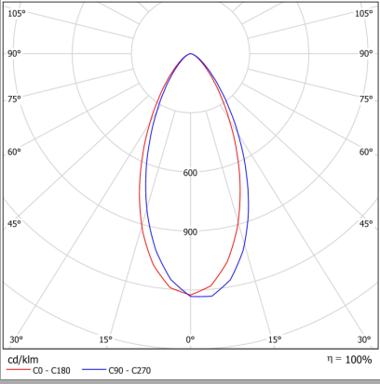
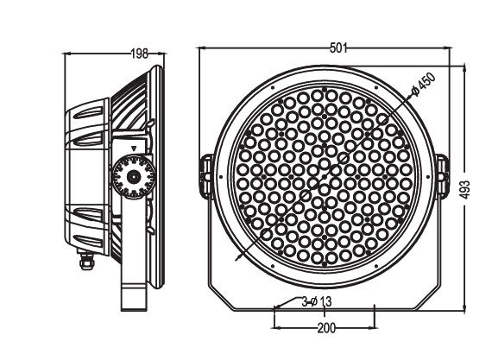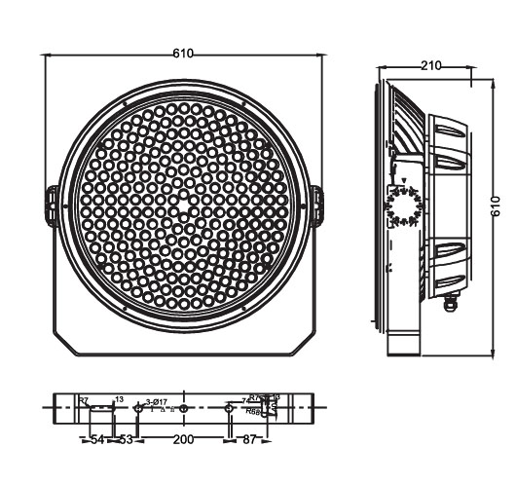
型号 | 功率 | 封装 | 光通量 | 包装尺寸 | 毛重/净重 | 安装高度
K-T500-360W | 300W/360 | SMD | 36000 | 530*530*250 | 18
K-T1172-600W | 500W/600W | SMD | 60000 | 650*650*250 | 22

